1. **feladat**

Készítsen egy python fájlt *prim.py* néven. Kérjen be egy számot és döntse el róla, hogy prím szám-e.

*Lefut a program (1 pont)  
Helyes a fájl neve (1 pont)*

*Helyesen kérte be a számot (1 pont)*

*Ha a bekért szám 1 akkor „nem prim”-et írjon ki a program (1 pont)*

*Jól működik a program (1 pont)*

Minta:

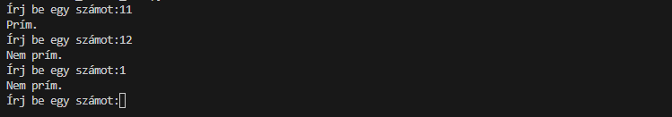

1. **feladat**

Készítsen egy python fájlt *bor.py* néven. Jani bácsi meg akarja becsülni, hogy hány liter bort tud készíteni egy 30 napos hónap alatt. Naponta írja ki a bor készletet. Egy nap 5 litert tud készíteni. Minden ötödik nap meg iszik 3 liter bort és berúg aznap nem készít semennyi bort sem. A program a végén írja ki, hogy mennyit sikerült készítenie.

*Lefut a program (1 pont)*

*Helyes a fájl neve (1 pont)*

*A program a harmincadik napon ér véget (1 pont)*

*Részegség része a programnak megfelelően működik (3 pont)*

*Naponta kiírja, hogy hány liter bor van (2 pont)*

*Naponta 5 litert készít, ha tud (1 pont)*

*Helyes a kiírás módja (1 pont)*

Minta:

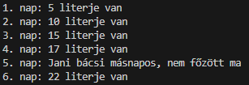

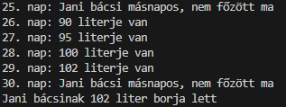

1. **feladat**
2. Készítsen egy python fájlt *jatekok.py* néven.
3. Olvassa be a jatekok.csv fájlt és tárolja el. Az első sor az adatok fejlécét tartalmazza, az adatok pontos vesszővel vannak elválasztva. Az értékelés adat a 100 pont-ból elért pontjait tartalmazza a játéknak
4. Határozza meg és írja ki a képernyőre, hogy az állomány hány adatot tartalmaz.
5. Határozza meg és írja ki a képernyőre, az állomány utolsó sorában lévő játék nevét.
6. Határozza meg és írja ki a képernyőre, az összes akció játékot.
7. Határozza meg és írja ki a képernyőre, a legkisebb értékeléssel rendelkező játék kiadási dátumát és nevét.
8. Határozza meg és írja ki a képernyőre, az állomány szerint melyik évben nem adtak ki játékot 2014 óta 2023-ig.
9. Határozza meg és írja ki a képernyőre, hogy melyik év(ek)ben adtak ki több mint kettő játékot, a játékok nevét is írja ki.

*Lefut a program (1 pont)*

*Helyes a fájl neve (1 pont)*

*Jól tárolta el az adatokat, a fejlécet nem tárolta el (3 pont)*

*Helyesen határozta meg az állomány hosszát (1 pont)*

*Megtalálta és kiírta az utolsó játék nevét (2 pont)*

*Kiírta az összes akció játékot helyesen (3 pont)*

*Megtalálta és kiírta az összes akció játékot (3 pont)*

*Megtalálta és kiírta a legrosszabb értékeléssel rendelkező játékot*

*(4 pont)*

*Kiszűrte azokat az éveket amikor nem adtak ki játékot (3 pont)*

*Meghatározta azokat éveket amikor több mint egy játékot adtak ki, a játékok nevét is kiírta. (4 pont)*

Minta:

